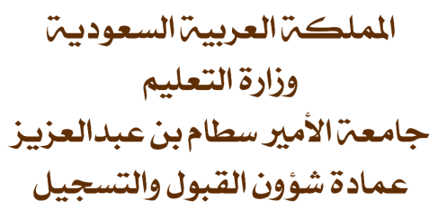

نموذج طلب صلاحيات على النظام الأكاديمي e-Register

- نوع الطلب :

مستخدم جديد إعادة كلمة المرور إضافة صلاحيات إلغاء مستخدم

- رقم المستخدم

الاسم |  | الوظيفة |  | الرقم الوظيفي |   .
العمادة، الكلية، الإدارة |  | القسم |  | رقم الهاتف
الايميل | @psau.edu.sa | السجل المدني |  | رقم الجوال

- تحديد الصلاحية :

عميد كلية وكيل كلية رئيس قسم مشرف تسجيل مسجل كلية الاستعلام
الإرشاد الأكاديمي البطاقات الجامعية الاحصائيات الانسحاب واخلاء والطرف الجودة والاعتماد الأكاديمي
مدير المكافآت مدير صندوق الطلاب مدير الاسكان مدير مركز الاحصاء عمادة خدمة المجتمع تسجيل
مسجل نظام الاسكان استعلام صندوق الطلاب احصائيات الخريجين والمتوقع تخرجهم
اخرى ......................................................................................................................

- المقر :

طلاب رقم ( ) طالبات رقم ( ) جميع المقرات طلاب وطالبات.

- اسم الكلية:

1 |  | 4
2 |  | 5
3 |  | 6

- الدرجة العلمية :

دبلوم (3) بكالوريوس (4) ماجستير(5) مشارك (6) بدون درجة(سنة تحضيرية) (8)

- نوع الدراسة :

انتظام (2) انتساب (4) زائر (6) موازي (7)

- اعتماد صاحب/ـة الصلاحية :

مقدم الطلب : | عميد/ة الكلية | الختم
التوقيع : | الاسم : | الختم
التاريخ : | التوقيع : | الختم

ملاحظة
- تعبئة النموذج إلكترونياً.
- يرسل النموذج إلكترونياً عبر نظام الاتصالات الادارية لعمادة شؤون القبول والتسجيل بعد التوقيع والختم من صاحب الصلاحية.
- أسم المستخدم والرقم السري سوف يرسل على ايميل الموظف الرسمي للجامعة.

